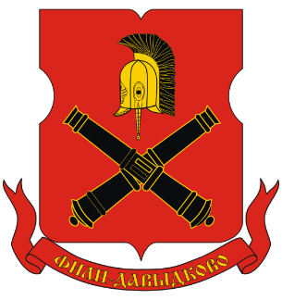

О Т Ч Е Т

о результатах деятельности

главы муниципального округа Фили-Давыдково
и аппарата Совета депутатов

в 2019 году

город Москва 2020г.

ОТЧЕТ
о результатах деятельности
главы муниципального округа Фили-Давыдково
и аппарата Совета депутатов
в 2019 году

Уважаемые депутаты, уважаемые жители муниципального округа Фили-Давыдково.

В соответствии с действующим законодательством и Уставом муниципального округа Фили-Давыдково, представляю вашему вниманию отчет о результатах своей работы, как глава муниципального округа Фили-Давыдково и аппарата Совета депутатов за 2019 год по решению вопросов местного значения, а также реализации отдельных полномочий города Москвы, переданных органам местного самоуправления муниципальных округов.
Деятельность Совета депутатов муниципального округа Фили-Давыдково в 2019, осуществлялась в соответствии с Конституцией Российской Федерации, Федеральным законом от 06.10.2003 года № 131-ФЗ «Об общих принципах организации местного самоуправления в Российской Федерации», Законом города Москвы от 06.11.2002 года № 56 «Об организации местного самоуправления в городе Москве», Законом города Москвы от 11.07.2012 № 39 «О наделении органов местного самоуправления муниципальных округов в городе Москве отдельными полномочиями города Москвы», Уставом города Москвы, Уставом муниципального округа Фили-Давыдково и иными нормативными правовыми актами.
Моя деятельность за отчетный период осуществлялась в строгом соответствии с Уставом муниципального округа Фили-Давыдково, федеральным законодательством и законами города Москвы.
Приоритетным направлением моей деятельности и СД в 2019 году было и остается - создание условий для планомерного развития муниципального округа, повышения качества жизни населения посредством эффективного решения вопросов местного значения, исполнения отдельных полномочий города Москвы, а также обеспечение прав жителей на осуществление местного самоуправления через органы местного самоуправления, посредством общественных обсуждений при проведении благоустройства территории, участия жителей в работе профильных комиссий и Совета депутатов, коллективных обращений жителей.
На сегодняшний день Совет депутатов Фили-Давыдково осуществляет свою работу в количестве – 10 депутатов. Это работоспособный коллектив, с четкой политической и жизненной позицией, которые требовательно и активно подходят к обсуждению и принятию представленных на заседаниях профильных комиссий и Совета депутатов документов, участвуют в прениях, задают вопросы докладчикам, вносят предложения, дают заключения. В 2019 году Совет депутатов, как и в предшествующие годы, уделял большое внимание анализу представленных решений, контролю и мониторингу раннее принятых решений.
Деятельность Совета депутатов муниципального округа Фили-Давыдково в 2019 году проходила в тесном и конструктивном сотрудничестве с управой района Фили-Давыдково, Префектурой Западного административного округа, Советом муниципальных образований города Москвы, органами местного самоуправления ЗАО, Дорогомиловской межрайонной прокуратурой, службами и организациями района Фили-Давыдково и была направлена на дальнейшее социально-экономическое развитие муниципального округа, реализацию наказов избирателей, решение задач в рамках полномочий Совета депутатов.
Целью правотворческой деятельности в 2019 году стало совершенствование муниципальной правовой базы по вопросам местного значения, включая обновление имеющихся и разработку новых муниципальных правовых актов, что было обусловлено изменениями регионального и федерального законодательства:
– внесены изменения в Устав муниципального округа в связи с изменениями, внесенными в федеральные законы от 6 октября 2003 года № 131-ФЗ «Об общих принципах организации местного самоуправления в Российской Федерации» и Закон города Москвы от 6 ноября 2002 года № 56 «Об организации местного самоуправления в городе Москве».
– приняты решения о внесении изменений в бюджет муниципального округа, в том числе по обращениям общественных организаций района Фили-Давыдково;
– внесены изменения в положения, регламенты СД МО и аппарата СД МО;
– изменения в другие нормативно-правовые и правовые акты.
Инициаторами правотворческой инициативы выступали как глава муниципального округа Фили-Давыдково, так и депутаты профильных Комиссии СД МО, Совет муниципальных образований города Москвы, Дорогомиловская межрайонная прокуратура.
Неотъемлемой частью в работе депутатов является работа с населением. Это приёмы граждан, рассмотрение жалоб и обращений жителей, непосредственное обсуждение и решение вопросов в ходе проведения встреч, собраний, взаимодействия с органами исполнительной власти, службами, организациями.
Поступающая информация, помогает депутатам в решении повседневных проблем на территории своих избирательных округов, позволяет владеть полной и объективной ситуацией во всех сферах жизнедеятельности их избирательного округа и муниципального округа в целом.
Результатом этой работы является возможность решения возникающих у жителей проблем, обеспечение сбалансированности интересов различных групп населения и формирование доверия граждан к деятельности органов местного самоуправления.
Вопросы социальной защищенности граждан, которым необходима поддержка, остаются и будут оставаться одним из основополагающих направлений работы депутатов.
Основными направлениями деятельности СД МО Фили-Давыдково, которые находятся сегодня на контроле у депутатов СД МО Фили-Давыдково являются:
- контроль за экономным и эффективным расходованием бюджетных средств;
- контроль за выполнением полномочий, переданных органам местного самоуправления в рамках реализации Закона города Москвы от 11.07.2012 года № 39 «О наделении органов местного самоуправления муниципальных округов в городе Москве отдельными полномочиями города Москвы»;
- координация деятельности органов местного самоуправления с органами исполнительной власти различного уровня, объединение информационных, организационных, кадровых и других ресурсов для обеспечения жизнедеятельности жителей муниципального округа Фили-Давыдково;
- эффективность и качество работы с обращениями жителей; повышение качества подготовки и проработки рассматриваемых на заседаниях вопросов местного значения;
- создание условий для оперативной и продуктивной работы депутатского корпуса;
- обеспечение целенаправленной, эффективной, результативной и открытой деятельности Совета депутатов в рамках полномочий;

Работа с обращениями граждан

По мере необходимости, вносились изменения в решение Совета депутатов «Об утверждении графика приема населения депутатами Совета депутатов муниципального округа Фили-Давыдково». Депутаты осуществляют прием граждан как в аппарате СД МО Фили-Давыдково, так и на своих рабочих местах, не реже 1 раза в месяц. Глава муниципального округа Фили-Давыдково официально – два раза в неделю. На самом деле действую по принципу – открытых дверей (раз житель пришел не в дни приема, значит у него есть вопрос не требующий отлагательств и осуществляю прием).
График приема населения депутатами на территории избирательных округов в соответствии с действующим законодательством доводился до сведения жителей и в постоянном режиме на официальном сайте Совета депутатов.
За отчетный период в аппарате Совета депутатов организовано и проведено 180 приемов депутатами жителей района, на своих рабочих местах или вне аппарата СД МО – более 170.
Статистические данные по обращениям населения к главе муниципального округа за 2018 и 2019 гг.:
Глава МО Фили-Давыдково | 2018 год | 2019 год
Количество принятых граждан | 97 | 98
Обращения поступают по различным вопросам, это:
 | 2018 | 2019
Вопросы строительства в районе | 1 | 4
Вопросы системы образования | 1 | 2
Вопросы безопасности | 4 | 2
Социальные вопросы | 1 | 6
Благоустройство дворовой территории | 12 | 17
Вопросы проведения капремонта | 15 | 4
Жилищные вопросы (в т.ч. улучшение жилищных условий) | 8 | 4
Оборудование площадок для выгула собак
Решение транспортных проблем | 7 | 3
Гаражно-парковочные вопросы | 1 | 3
Наружное освещение | 2 | 8
Озеленение и экология | 5 | 2
Установка ограждающих устройств на придомовой территории | 13 | 8
Вопросы по работе ограждающих устройств | 2 | 2
Уборка территории
Решение проблем связанных с реновацией | 3 | 3
Вопросы по нежилым помещениям |  | 3
Вопросы по жилищно-коммунальным услугам | 6 | 8
Вопросы по жилищно-коммунальному хозяйству | 5 | 5
Прочие вопросы | 11 | 14

Это говорит о том, что доверие к муниципальной власти со стороны жителей нашего района, повышается.

Взаимодействие с населением

В соответствии с Федеральным законом от 9 февраля 2009 г. № 8-ФЗ "Об обеспечении доступа к информации о деятельности государственных органов и органов местного самоуправления", в целях обеспечения открытости и доступности для населения района Фили-Давыдково информации о деятельности Совета депутатов, на заседаниях Совета депутатов муниципального округа Фили-Давыдково ведется аудио-видеозапись заседаний с последующим размещением в информационно-телекоммуникационной сети «Интернет». Также жители района Фили-Давыдково принимали активное участие в заседаниях Совета депутатов, работе Комиссий.
Взаимодействие органов местного самоуправления с населением предполагает стабильное функционирование системы информирования. Информирование населения осуществляется через различные информационные каналы.
В течение 2019 года информирование населения обеспечивалось путем:
- рассмотрения писем и обращений граждан;
- организации приемов и встреч с жителями;
- размещения информационных материалов на официальном сайте муниципального округа;
- общения с жителями через рубрику Интернет-сайта «Вопрос-ответ»;
- размещения информационных материалов на стендах;
- размещения информации в печатном издании «Московский муниципальный вестник».
Продолжена традиция встреч депутатов СД МО Фили-Давыдково со своими избирателями. В 2019 году в рамках мероприятий, с участием главы муниципального округа Фили-Давыдково, депутатов СД МО Фили-Давыдково, членов молодежной палаты района Фили-Давыдково, советников главы управы, председателей первичных организаций Совета ветеранов района Фили-Давыдково, жителей района организованно и проведено 19 встреч, целью которых являлось установление обратной связи с населением для изучения общественного мнения о деятельности органов местного самоуправления, реализации принципов гласности и открытости в деятельности ОМС, обсуждение других вопросов, представляющих общественный интерес для населения.
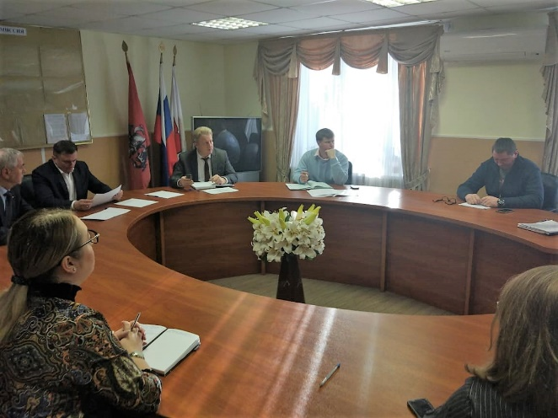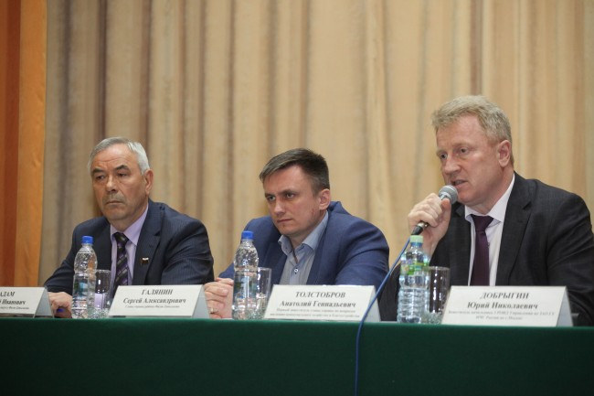
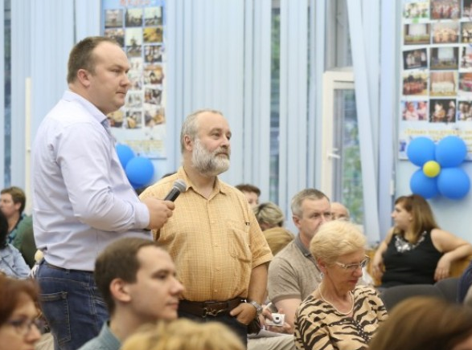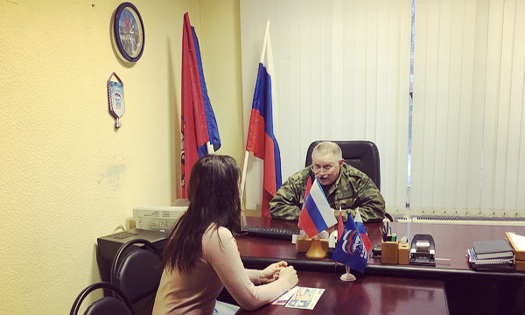

В 2019 году взаимодействие с общественными объединениями осуществлялось в рамках отношений, возникающих между общественными объединениями и органами МСУ (депутатами, аппаратом) в связи с реализацией законных прав граждан на осуществление местного самоуправления как непосредственно, так и через своих представителей в целях защиты общих интересов и достижения общих целей.
В течение года велась активная работа по взаимодействию с общественными организациями и объединениями района Фили-Давыдково:
районным Советом ветеранов;
общественной организацией инвалидов Союз «Чернобыль Москвы» России;
районными поликлиниками;
районными библиотеками;
районными школами;
отделом МВД района Фили-Давыдково
отделом ОПОП района Фили-Давыдково и др.

Повышение качества подготовки и проработки рассматриваемых на заседаниях вопросов местного значения

В отчетном периоде проведено 12 заседаний Совета депутатов муниципального округа Фили-Давыдково, из них 1 – внеочередное. принято 98 решений Совета депутатов.
Ежеквартальные планы работы Совета депутатов максимально выдерживались по срокам и вопросам повестки дня, дополнительно поступающие вопросы для оперативного рассмотрения выносились на очередные и внеочередные заседания.
Средняя посещаемость заседаний составила 91 % и по сравнению с 2018 годом существенно не изменилась.
Статистические данные по заседаниям Совета депутатов
муниципального округа Фили-Давыдково за 2018 - 2019 гг.:
Проведение заседаний  Совета депутатов: | 2018 год | 2019 год
Количество заседаний | 12 (1В) | 12 (1В)
Количество принятых решений | 113 | 98
Все решения Совета депутатов по описи направлялись в Регистр муниципальных нормативных правовых актов и Дорогомиловскую межрайонную прокуратуру.
Решения, касающиеся реализации Закона города Москвы от 11.07.2012 № 39 «О наделении органов местного самоуправления муниципальных округов в городе Москве отдельными полномочиями города Москвы» – в Департамент территориальных органов исполнительной власти города Москвы и другие профильные Департаменты по принадлежности, префектуру Западного административного округа города Москвы и управу района Фили-Давыдково не позднее 3-х дней со дня их принятия.
В 2019 году в соответствии с решениями Совета депутатов муниципального округа Фили-Давыдково организованы и проведены три процедуры по публичным слушаниям.
В рамках организации процедуры публичных слушаний создавались Рабочие группы депутатов СД МО Фили-Давыдково, при содействии которых обеспечивался контроль за проведением слушаний, публикацией материалов в бюллетене «Московский муниципальный вестник» и на официальном сайте муниципального округа Фили-Давыдково, сбор предложений жителей и оформление результатов.
Проекты решений «О проекте решения Совета депутатов муниципального округа Фили-Давыдково «О проведении публичных слушаний по проекту решения Совета депутатов муниципального округа Фили-Давыдково «О бюджете муниципального округа Фили-Давыдково на 2020 год и плановый период 2021 и 2022 годов»и «Об исполнении бюджета муниципального округа Фили-Давыдково за 2018 год» были опубликованы в бюллетене «Московский муниципальный вестник», и размещены на нашем официальном сайте, для информирования максимального количества жителей.

Работа Комиссий Совета депутатов

Необходимо отметить, что в 2019 году помимо членов комиссий в заседаниях принимали участие не менее 2 депутатов, не являющихся членами комиссии, а некоторые комиссии носили расширенный характер и в заседаниях принимал участие практически весь депутатский корпус. Не смотря на необходимость принятия ряда решений в кратчайшие сроки, все вопросы, рассматриваемые на заседаниях, удавалось предварительно рассмотреть в Комиссиях Совета депутатов.
В постоянном взаимодействии аппарата СД МО Фили-Давыдково с Дорогомиловской межрайонной прокуратуры и СМОМ нормативно-правовые акты СД МО Фили-Давыдково приводятся к единообразию в соответствие с законодательством РФ.
Большую часть вопросов связанных с реализацией положений Закона города Москвы № 39 от 11.07.2012 «О наделении органов местного самоуправления муниципальных округов в городе Москве отдельными полномочиями города Москвы» рассматривала Комиссия по вопросам строительства, градостроительной реконструкции, вопросам жилищно-коммунального хозяйства и благоустройства территории.
Необходимо подчеркнуть, что без внимания Комиссий не оставались проблемные ситуации, возникающие в районе Фили-Давыдково. По многим острым вопросам и проблемам района именно членами Комиссий направлялись обращения в различные инстанции. За отчетный период Комиссиями проведено 46заседаний.
В работе Комиссий активно принимали участие жители района, все обращения жителей, рассматривались во внеочередном порядке максимально оперативно. На заседания Комиссий приглашались эксперты как из Управы района Фили-Давыдково, так и из профильных Департаментов города Москвы.
Члены Комиссий перед заседаниями неоднократно выезжали на территорию для детальной проработки вопросов, поставленных в обращениях граждан. Некоторые вопросы удавалось решить без вынесения на заседания Совета депутатов, по многим направлялись обращения в окружные и городские организации.
В 2019 году было проведено:
9 заседаний Бюджетно-финансовой комиссии.
8 заседаний Комиссии по вопросам социальной сферы (образование, здравоохранение, досуговая, социально-воспитательная, физкультурно-оздоровительная и спортивная работа с населением, социальная защита).
11заседанийКомиссии по вопросам строительства, градостроительной реконструкции, вопросам жилищно-коммунального хозяйства и благоустройства территории.
9 заседаний Комиссии по работе с общественностью и населением, вопросам общественной безопасности, содействия малому бизнесу и потребительского рынка.
8 заседаний председателей постоянных Комиссий.
1 заседание Комиссии по соблюдению лицами, замещающими муниципальные должности, ограничений, запретов и исполнения ими обязанностей, установленных законодательством Российской Федерации о противодействии коррупции.

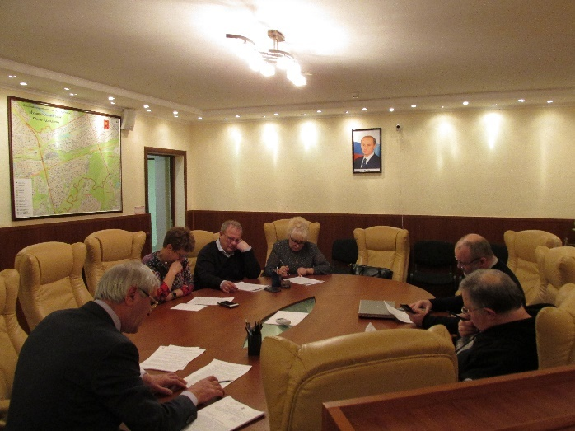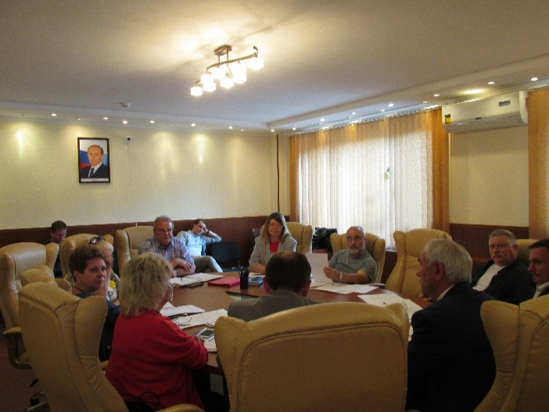
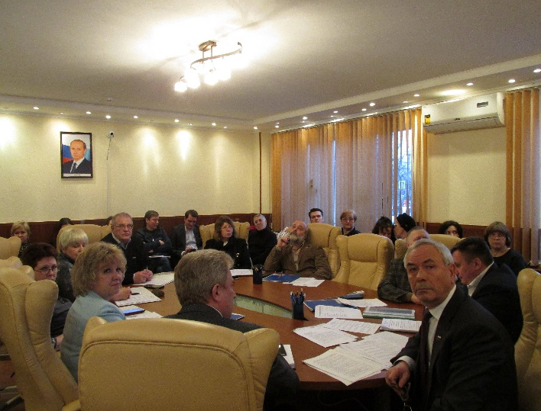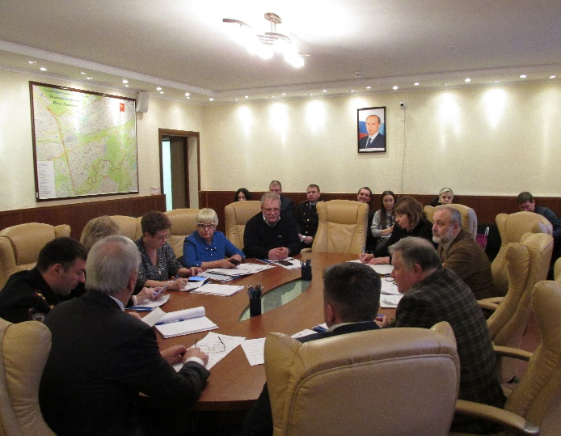

Противодействие коррупции

В соответствии с требованиями антикоррупционного законодательства Российской Федерации и Правительства Москвы в аппарате Совета депутатов муниципального округа Фили-Давыдково был разработан
и утвержден План противодействия коррупции на 2019 год, который был размещен в информационно-телекоммуникационной сети Интернет
на официальном сайтеаппарата Совета депутатов муниципального округа Фили-Давыдково. Все запланированные мероприятия закреплены за ответственными исполнителями с конкретными сроками исполнения.
Мной пересмотрен перечень коррупционно-опасных функций и утвержден список должностей, при назначении на которые граждане и при замещении которых служащие обязаны представлять сведения о доходах, расходах, об имуществе и обязательствах имущественного характера, а также сведения о доходах, расходах, об имуществе и обязательствах имущественного характера своих супруги (супруга) и несовершеннолетних детей.
В целях создания системы противодействия коррупции в аппарате Совета депутатов муниципального округа Фили-Давыдково проводились мероприятия в области совершенствования правового регулирования и организационного обеспечения деятельности по противодействию коррупции:

— обучение сотрудников аппарата Совета депутатов муниципального округа Фили-Давыдково по программе «Выполнение требований законодательства по противодействию коррупции в органах государственной власти и органах местного самоуправления». В рамках курса сотрудники получили полную информацию по вопросам современного обеспечения антикоррупционной политики, организации работы по профилактике коррупционных правонарушений;
— мониторинг нормативной правовой базы Российской Федерации и города Москвы в сфере противодействия коррупции;
— приведение в соответствие с действующим законодательством РФ действующих нормативных правовых актов аппарата Совета депутатов муниципального округа Фили-Давыдково в области противодействия коррупции;
На официальном сайте размещалась актуальная информация об изменениях в муниципальных нормативных правовых актах по противодействию коррупции, публиковались статьи Дорогомиловской межрайонной прокуратуры.
На основании Федерального закона от 17.07.2009 № 172-ФЗ «Об антикоррупционной экспертизе нормативных правовых актов и проектов нормативных правовых актов» в адрес Дорогомиловской межрайонной прокуратуры направлялись проекты нормативных правовых актов аппарата СД МО Фили-Давыдково и решения Совета депутатов муниципального округа Фили-Давыдково для проведения экспертизы на соответствие законодательству. За отчетный период нарушений законодательства в сфере противодействия коррупции не выявлено.

Выполнение полномочий в рамках реализации Закона города Москвы от 11.07.2012 года № 39 «О наделении органов местного самоуправления муниципальных округов в городе Москве отдельными полномочиями города Москвы»

В рамках реализации Закона города Москвы от 11.07.2012 г.
№ 39 «О наделении органов местного самоуправления муниципальных округов в городе Москве отдельными полномочиями города Москвы» в 2019 году Советом депутатов муниципального округа Фили-Давыдково было принято 45 решений.
В феврале 2019 года депутатами заслушан отчет главы управы района Фили-Давыдково города Москвы С.С. Галянина о результатах деятельности управы района Фили-Давыдково г. Москвы в 2018 году.
На Совете депутатов присутствовало 36 жителей района Фили-Давыдково, заместители главы управы района Фили-Давыдково города Москвы, первый заместитель директора ГБУ "Жилищник" района Фили-Давыдково, заведующий филиалом № 2ГБУЗ города Москвы "ДГП № 130 ДЗ города Москвы; заведующий филиалом № 3 ГБУЗ города Москвы "ДГП № 30 ДЗ города Москвы"; директор ГБОУ Школа № 2101 "Филевский образовательный центр"; помощник Дорогомиловского межрайонного прокурора города Москвы.
Глава управы, представив отчет, дал разъяснения и взял на контроль поступившие вопросы и предложения от депутатов и жителей района.

В первом квартале 2019 года заслушана информация:
Директора ГБУ города Москвы "Центр досуга и творчества "Огонек" о работе учреждения в 2018 году;
Заведующего филиалом № 40 ГБУЗ города Москвы "Городская поликлиника № 209 ДЗ города Москвы" о работе учреждения в 2018 году;
Заведующего филиалом № 4 ГБУЗ города Москвы "Клинико-диагностический центр № 4 ДЗ города Москвы" о работе учреждения в 2018 году;
Директора Дирекции природных территорий «Долина реки Сетунь» ГПБУ «Мосприрода» о работе учреждения в 2018 году;
Генерального директора ООО "УК Капитель" о работе учреждения в 2018 году;
Директора ГБОУ Школа № 2101 "Филевский образовательный центр" о работе учреждения в 2018 году;
Заведующего филиалом № 3 ГБУЗ города Москвы "ДГП № 30 ДЗ города Москвы" о работе учреждения в 2018 году;
Заведующего филиалом № 2 ГБУЗ города Москвы "ДГП № 130 ДЗ города Москвы" о работе учреждения в 2018 году;
Директора ГБУ "Жилищник" района Фили-Давыдково о работе учреждения в 2018 году;
Начальника отдела МВД России по району Фили-Давыдково города Москвы о работе в 2018 году;
Руководителя центра госуслуг района Фили-Давыдково о работе учреждения в 2018 году;
Директора ГБУ города Москвы Территориальный центр социального обслуживания "Фили-Давыдково" о работе по обслуживанию населения в 2018 году.
Советом депутатов по представлению главы управы района Фили-Давыдково ежеквартально согласовывался сводный районный календарный план по досуговой, социально-воспитательной, физкультурно-оздоровительной и спортивной работе с населением по месту жительства.
В соответствии с пунктом 5 части 2 статьи 1 Закона города Москвы от 11 июля 2012 года № 39 «О наделении органов местного самоуправления муниципальных округов в городе Москве отдельными полномочиями города Москвы», постановлением Правительства Москвы от 2 июля 2013 года № 428-ПП «О порядке установки ограждений на придомовых территориях в городе Москве», Советом депутатов была согласована установка ограждающих устройств по адресам:

- ул. Пивченкова, д.1, корп. 3
- ул. Ватутина, д. 18
- ул. Малая Филевская, д. 30
- ул. Звенигородская, д. 8, корп. 1, 2
- ул. Малая Филевская, д. 18
- Славянский бульвар, д. 1, д. 3, и д. 5, корп. 1
- ул. Герасима Курина, д. 44, корп. 1

В соответствии с пунктом 4 части 2 статьи 1 Закона города Москвы от 11 июля 2012 года № 39 «О наделении органов местного самоуправления муниципальных округов в городе Москве отдельными полномочиями города Москвы», постановлением Правительства Москвы от 24 сентября 2012 года № 507-ПП «О порядке формирования, согласования и утверждения перечней работ по благоустройству дворовых территорий, парков, скверов, компенсационному озеленению на объектах озеленения 3-й категории, расположенных в зоне жилой застройки, и капитальному ремонту многоквартирных домов», Совет депутатов 09 апреля 2019 года принял решение о согласовании представленного главой управы района Фили-Давыдково адресного перечня объектов озеленения 3-й категории, расположенных в зоне жилой застройки, на которых была предусмотрена посадка древесно-кустарниковой растительности в рамках мероприятий по компенсационному озеленению осенью 2019 года по району Фили-Давыдково Западного административного округа города Москвы (объем выполненных работ составил: кустарников 2818, деревьев – 9 шт.);
Депутаты принимали участие в контроле за высадкой древесно-кустарниковой растительности в рамках мероприятий по компенсационному озеленению.

В соответствии частью 9 статьи 1 Закона города Москвы от 11 июля 2012 года № 39 "О наделении органов местного самоуправления муниципальных округов в городе Москве отдельными полномочиями города Москвы", постановлением Правительства Москвы от 04 мая 2011 года № 172-ПП "Об утверждении Порядка организации ярмарок и продажи товаров (выполнения работ, оказания услуг) на них на территории города Москвы" Совет депутатов 10 сентября 2019 принял решение «О согласовании проекта перечня ярмарок выходного дня на 2020 год»:

Адрес | Перечень товаров | Всего торговых мест
ул. Олеко Дундича, напротив вл. 29 | Сельхозпродукция, продовольственные товары | 12

В соответствии с пунктом 1 части 5 статьи 1 Закона города Москвы от 11 июля 2012 года № 39 «О наделении органов местного самоуправления муниципальных округов в городе Москве отдельными полномочиями города Москвы», постановлением Правительства Москвы от 3 февраля 2011 года № 26-ПП «О размещении нестационарных торговых объектов, расположенных в городе Москве на земельных участках, в зданиях, строениях и сооружениях, находящихся в государственной собственности» (в редакции постановления Правительства Москвы от 09.06.2015 № 343-ПП "О мерах по совершенствованию порядка размещения нестационарных торговых объектов в городе Москве, внесении изменений в правовые акты города Москвы и признании утратившими силу правовых актов (отдельных положений правовых актов) города Москвы"), по представлениям префектуры ЗАО г. Москвы, Департамента средств массовой информации и рекламы г. Москвы, Департамента природопользования и охраны окружающей среды г. Москвы, Совет депутатов согласовывал проекты изменения схемы размещения нестационарных торговых объектов и сезонных (летних) кафе на территории муниципального округа Фили-Давыдково.
Проект изменения схемы размещения нестационарных торговых
объектов на территории района Фили-Давыдково в части исключения из схемы объекта:

- ул. Пивченкова, вл. 14 Киоск (печать)
- ул. Малая Филевская, напротив д. 22 Бахчевой развал (бахчевые культуры)

Проект изменения схемы размещения нестационарных торговых
объектов на территории района Фили-Давыдково в части включения в схему объекта:

- ул. Артамонова, д. 5 Лоток (овощи-фрукты)
- Славянский бульвар, д. 2Б Киоск (печать)
- ул. Артамонова, д. 5 Лоток (овощи-фрукты)

Проект изменения схемы размещения нестационарных торговых
объектов на территории района Фили-Давыдково в части корректировки специализации:
- Сквер у ст. м. «Кунцевская» «Тележка» «Мороженое», «Горячие напитки, выпечка». Корректировка специализации с «Мороженое», «Горячие напитки, выпечка» на «Мороженое»

Проект изменения схемы размещения нестационарных торговых объектов на территории района Фили-Давыдково в части определения специализации нестационарных торговых объектов:

- Славянский бульвар, д. 3, сооружение 1, Специализация и вид -комплексная (киоск);
- Славянский бульвар, д. 3, сооружение 1, Специализация и вид -комплексная (киоск);
- Славянский бульвар, д. 3, сооружение 1, Специализация и вид -комплексная (киоск);
- Славянский бульвар, д. 3, сооружение 1, Специализация и вид -комплексная (киоск);
- Славянский бульвар, д. 3, сооружение 1, Специализация и вид -комплексная (киоск);
- Славянский бульвар, д. 3, сооружение 1, Специализация и вид -комплексная (киоск);
- Славянский бульвар, д. 3, сооружение 1, Специализация и вид -комплексная (киоск);
- Славянский бульвар, д. 3, сооружение 1, Специализация и вид -комплексная (киоск);
- Славянский бульвар, д. 3, сооружение 1, Специализация и вид -комплексная (киоск);
- Славянский бульвар, д. 3, сооружение 1, Специализация и вид -комплексная (киоск);
- Славянский бульвар, д. 3, сооружение 1, Специализация и вид -комплексная (киоск);
- Славянский бульвар, д. 3, сооружение 1, Специализация и вид -комплексная (киоск);
- Славянский бульвар, д. 3, сооружение 1, Специализация и вид -комплексная (киоск);
- Славянский бульвар, д. 3, сооружение 1, Специализация и вид -комплексная (киоск);
- Славянский бульвар, д. 3, сооружение 1, Специализация и вид -комплексная (киоск);

Проект изменения схемы размещения сезонных (летних) кафе на территории муниципального округа Фили-Давыдково на 2019 год, в части включения сезонного (летнего) кафе:

- ул. Большая Филевская, д. 51, корп. 3, площадь 99,2 кв.м. (при стационарном предприятии общественного питания ООО "Дэтоль").

В соответствии с п. 2 ч. 2 ст. 1 Закона города Москвы от 11.07.2012 г.
№ 39 депутаты Совета депутатов в 2019 году принимали участие в работе комиссий, осуществляющих открытие работ и приемку выполненных работ по благоустройству дворовых территорий, а также участии в контроле за ходом выполнения указанных работ. Закрепление депутатов Совета депутатов муниципального округа Фили-Давыдково за объектами утвержденного адресного перечня благоустройства дворовых территорий определялось решением Совета депутатов муниципального округа Фили-Давыдково.
В соответствии с ч. 6 ст. 1 Закона города Москвы от 11.07.2012 г. № 39 «О наделении органов местного самоуправления муниципальных округов в городе Москве отдельными полномочиями города Москвы», постановлением Правительства Москвы от 13.09.2012 № 484-ПП «О дополнительных мероприятиях по социально-экономическому развитию районов города Москвы» Совет депутатов утвердил дополнительные мероприятия по социально-экономическому развитию района Фили-Давыдково города Москвы на 2020 год на общую сумму 8831 тыс. рублей.

Координация деятельности органов местного самоуправления с органами исполнительной власти

В соответствии со ст.5 Закона г. Москвы от 6 ноября 2002 года № 56 «Об организации местного самоуправления в городе Москве» в целях координации своей деятельности органы государственной власти города Москвы и органы местного самоуправления создали совместные координационные, консультационные, совещательные и другие рабочие органы, как временные, так и постоянно действующие.
Еженедельно принимаю участие в оперативных совещаниях, проводимых главой управы района Фили-Давыдково, на которых довожу до руководящего состава управы основные мероприятия Совета депутатов и аппарата СД МО Фили-Давыдково на текущую неделю, а также прорабатываю вопросы взаимодействия.
Для координации деятельности глава МО и депутаты принимали участие в работе:
— Межведомственной комиссии по профилактике правонарушений при управе района Фили-Давыдково;
— Комиссии по оказанию адресной социальной помощи жителям района Фили-Давыдково;
— Комиссии по рассмотрению вопросов, связанных с организацией и выполнением работ по капитальному ремонту многоквартирных домов, расположенных на территории района Фили-Давыдково;
— Административной комиссии управы района Фили-Давыдково по делам об административных правонарушениях;
— Комиссии по чрезвычайным ситуациям и пожарной безопасности;
— Антитеррористической комиссии;
— Призывной комиссии;
— Общественном совете по реализации региональной программы капитального ремонта общего имущества в многоквартирных домах на территории района Фили-Давыдково;
— Консультационном совете по вопросам межнациональных и межконфессиональных отношений при управе района Фили-Давыдково.
Координационных советах:
- Префектуры ЗАО г. Москвы и органов местного самоуправления;
- По взаимодействию управы района Фили-Давыдково и органов местного самоуправления;
Дополнительно могу сообщить, что я, как Глава муниципального округа,
Руковожу окружной рабочей группой городской комиссии по капитальному ремонту;
Принимаю участие в заседаниях Координационных советов, проводимых Префектурой ЗАО по взаимодействию органов исполнительной власти и органов местного самоуправления;
Принимаю участие в заседаниях Окружной комиссии по вопросам градостроительства, землепользования и застройки при Правительстве Москвы в Западном административном округе города Москвы и участвовал в обсуждении вопросов, касающихся района Фили-Давыдково, информировал комиссию о позиции депутатского корпуса;
Принимаю участие и инициирую проведение рабочих встреч совместно с управой района Фили-Давыдково по вопросам призывной компании;
Принимает участие и инициирую проведение рабочих встреч совместно с управой района Фили-Давыдково в рамках Закона города Москвы от 11.07.2012 № 39 «О наделении органов местного самоуправления муниципальных округов в городе Москве отдельными полномочиями города Москвы».
В 2019 году депутаты муниципального округа Фили-Давыдково принимали участие во встречах различного уровня: с префектом ЗАО, заместителем Мэра Москвы, начальником УВД по ЗАО ГУ МВД России по
г. Москве, депутатами Государственной Думы Российской Федерации и Московской городской Думы, участвовали во встречах с населением района Фили-Давыдково.
По настоящее время я совместно с Управой района Фили-Давыдково ведем совместную работу по защите интересов собственников сносимых гаражей (АСК «Куринский», АСК «Имени Г. Курина») в части выделения компенсационных выплат собственникам.
Во исполнении наказов жителей:
Совместно с Управой района Фили-Давыдково добились перевода 69-го квартала района с временной схемы энергопотребления на постоянную. Работы начались в 4-м квартале 2019г. и продолжаются по настоящее время. Подрядчиком определен ООО «Сити строй»

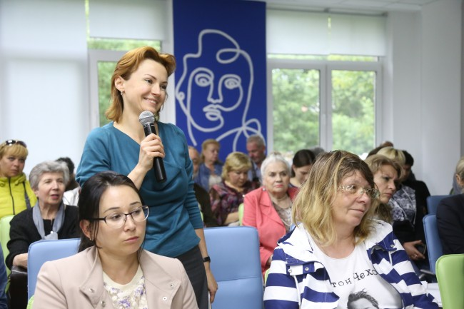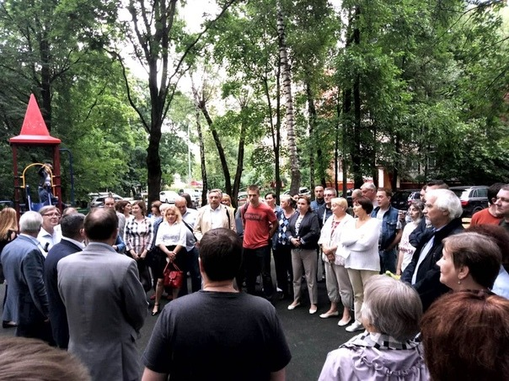

Выполнено реконструкцию детской площадки и прилегающей территории у дома 43 по ул.Б.Филевская.
Оборудованы наземные пешеходные переходы на Кастанаевской, Б.Филевской, Свиридова улицам.
Установлен светофорный объект на пересечении ул. Кастанаевская и Рублевское Шоссе.

Организация деятельности аппарата Совета депутатов в 2019 г. была направлена на обеспечение деятельности Совета депутатов, решение задач в соответствии с законом г. Москвы от 6 ноября 2002 г. №56 «Об организацииместного самоуправления в городе Москве», от 11 июля 2012 г. № 39 "О наделении органов местного самоуправления муниципальных округов в городе Москве отдельными полномочиями города Москвы", от 16 декабря 2015 г. № 72 "О наделении органов местного самоуправления внутригородских муниципальных образований в городе Москве отдельными полномочиями города Москвы в сфере организации и проведения капитального ремонта общего имущества в многоквартирных домах в рамках реализации региональной программы капитального ремонта общего имущества в многоквартирных домах на территории города Москвы" и Уставом МО. Особое внимание уделялось качественному улучшению организации местных, праздничных, социально-значимых и иных зрелищных мероприятий, развитие местных традиций; военно-патриотическому воспитанию граждан призывного возраста проживающих на территории муниципального округа;

Организация работы по проведению местных, праздничных, социально-значимых и иных зрелищных мероприятий на территории муниципального округа

В соответствии с Законом города Москвы от 6 ноября 2002 года № 56 «Об организации местного самоуправления в городе Москве», в рамках реализации вопросов местного значения, установленных Уставом муниципального округа Фили-Давыдково, нормативными правовыми актами органов местного самоуправления муниципального округа Фили-Давыдково, в 2019 году аппаратом Совета депутатов традиционно проведен целый ряд мероприятий для жителей муниципального округа Фили-Давыдково. В муниципальном округе закладывались новые традиции и развиваются уже созданные. Особенно массово проходили мероприятия на основной районной площадке Мазиловский пруд возле метро Пионерская такие как Масленица, День Победы, День города, Новый год.
Также популярностью пользуются у жителей района мероприятия, проводимые аппаратом Совета депутатов в Библиотеке имени Забелина, Совете ветеранов, ЦСО Фили-Давыдково, школах района.
Как Глава муниципального округа Фили-Давыдково, лично осуществлял контроль за запланированными на территории муниципального округа Фили-Давыдково мероприятиями и принимал участие во всех праздничных и социально-значимых мероприятиях, проводимых в районе.
За отчетный период проведено более 15 массовых и социально-значимых мероприятий.
Большой популярностью пользуется у молодежи мероприятие Фестиваля военных специальностей, (в рамках военно-патриотического воспитания граждан, проживающих на территории муниципального округа Фили-Давыдково). В 2019 году расширенно вовлечение молодежи в эту программу. В фестивале участвовали и школьники других районов нашего Западного округа.
В рамках военно-патриотического воспитания граждан, проживающих на территории муниципального округа Фили-Давыдково:
- Организованы и проведены праздничные мероприятия «Краеведческий марафон – «Наша малая родина Фили-Давыдково» «Я помню!» посвященного 78-летию битвы под Москвой для жителей муниципального, «Рисуем победу», «Мы помним»,
- Организован и проведен Фестиваль художественного творчества «Творчество без границ».
- Организованы и проведены праздничные мероприятия, приуроченных к празднованию Дня Победы 9 Мая, для жителей муниципального округа Фили-Давыдково.
Впервые в прошлом году удалось собрать ветеранов Авганистана и организовать для них праздник «Будем достойны», в честь 30-летия вывода войск из Афганистана.
Как всегда в районе празднуется День матери. В прошлом году он прошел под названием «Мам всех дружно поздравляем», для жителей муниципального округа Фили-Давыдково.
Праздничные мероприятия «Вместе встретим Новый год!», «Здравствуй, праздник новогодний!», «Веселые новогодние приключения!», прошли на УРА!
А ко Дню города проведены праздничные мероприятия «Нет тебе на свете равных, стародавняя Москва!», «Лучший город Москва!»
День пожилого человека встретили как, «Нам года не беда!», 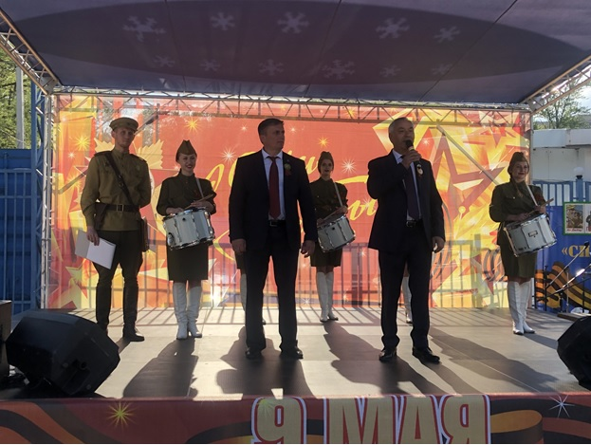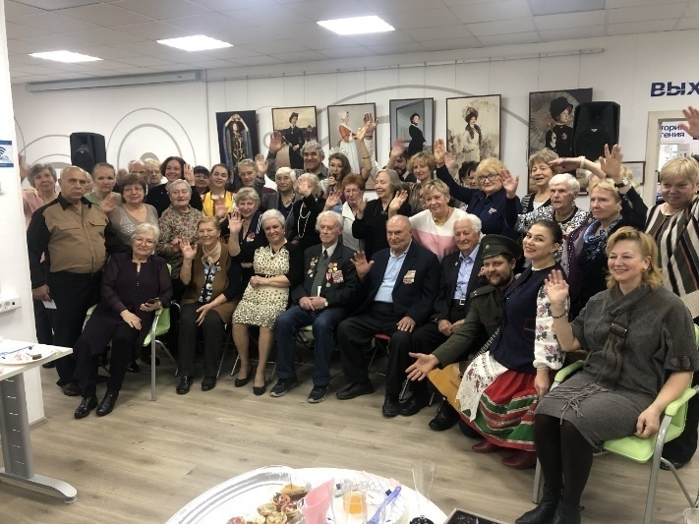
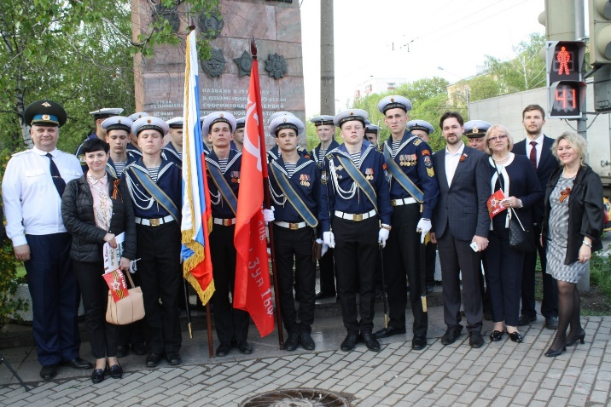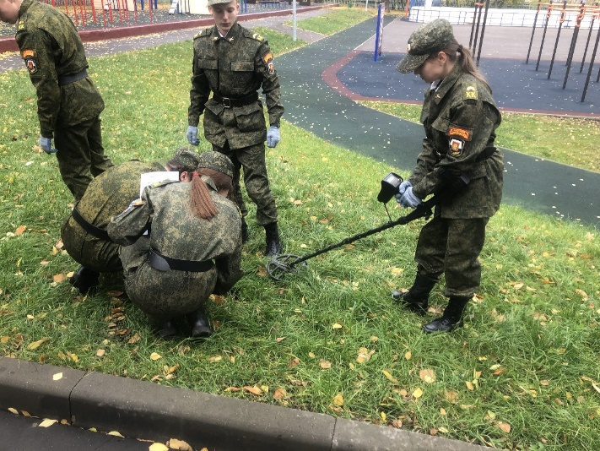

Взаимодействие с Ассоциацией «Совет муниципальных образований города Москвы»

Ассоциация "Совет муниципальных образований города Москвы" была учреждена с целью координации действий органов местного самоуправления в городе Москве.
Муниципальный округ Фили-Давыдково является членом Ассоциации «Совет муниципальных образований города Москвы».
Секретариат Совета оказал большую помощь в подготовке модельных проектов муниципальных правовых актов, проводил консультативную и другую методическую помощь, осуществлял координацию работы по всем направлениям деятельности.
Для создания дополнительных возможностей по публикации нормативных правовых актов органов местного самоуправления Accоциация является учредителем бюллетеня «Московский муниципальный вестник». Издание «Вестника» осуществляется при финансовой поддержке Департамента территориальных органов исполнительной власти, что дает каждому муниципальному округу в соответствии с Соглашением возможность публиковать свои материалы на бесплатной основе.
Обеспечение деятельности Совета депутатов
Бюджетная отчетность в аппарате Совета депутатов муниципального округа Фили-Давыдково составлялась в соответствии с приказом Министерства финансов Российской Федерации от 28.12.2010 г. № 191н «Об утверждении Инструкции о порядке составления и представления годовой, квартальной и месячной отчетности об исполнении бюджетов бюджетной системы Российской Федерации».
Поступившие средства использовались по целевому назначению в разрезе источников финансирования в соответствии с утвержденной бюджетной росписью.
Бухгалтерский учет велся в соответствии с правилами и порядком ведения бухгалтерской и финансовой отчетности, утвержденными Федеральным законом от 06.12.2011 г. № 402-ФЗ "О бухгалтерском учете",
приказом Министерства финансов Российской Федерации от 01.12.2010 г. № 157н «Об утверждении Единого плана счетов бухгалтерского учета для органов государственной власти (государственных органов), органов местного самоуправления, органов управления государственными внебюджетными фондами, государственных академий наук, государственных (муниципальных) учреждений и Инструкции по его применению».
Годовая бюджетная отчетность за 2018 год составлена в полном объеме и представлена в Департамент финансов города Москвы в электронном виде и передана на портал Департамента финансов города Москвы в программный комплекс «СВОД-СМАРТ», а так же, в Контрольно-счетную палату Москвы для осуществления внешнего муниципального финансового контроля.
При составлении бухгалтерской отчетности использовался лицензионный программный продукт 1-С Предприятие. Задолженностей за истекший год перед контрагентами аппарат Совета депутатов муниципального округа Фили-Давыдково не имеет.

Проведение призыва в ряды вооруженных сил РФ в 2019 году
В целях организованного и качественного проведения в установленные сроки призыва граждан на военную службу, направлению на альтернативную гражданскую службу, перед началом призывной кампании Мэру Москвы для утверждения направляется персональный состав районной призывной комиссии. Утверждается план основных организационных мероприятий по подготовке и проведению призыва граждан на воинскую службу и направлению на альтернативную гражданскую службу весной (осенью), согласовывается состав медицинской комиссии, привлекаемой к проведению медицинского освидетельствования граждан, подлежащих призыву на военную службу и направлению на альтернативную гражданскую службу.
Проведение призыва 2019 года граждан в муниципальном округе Фили-Давыдково производилось на основании статьи 59 Конституции Российской Федерации, Федерального Закона от 28 марта 1998 года № 53-ФЗ «О воинской обязанности и военной службе» и Указами Президента Российской Федерации «О призыве в 2019 г. граждан Российской Федерации на военную службу и об увольнении с военной службы граждан, проходящих военную службу по призыву». Установленное задание на призыв граждан на военную службу выполнено в полном объеме.
Все мероприятия, связанные с призывом граждан на военную службу, предусмотренные нормативными и правовыми актами в области воинской обязанности и военной службы в целях реализации гражданами Российской Федерации конституционного долга и обязанности по защите Отечества, призывной комиссией района Фили-Давыдково выполнены. В ходе призыва граждан на военную службу проводились заседания призывных комиссий. Председателем и членами призывной комиссии района принималось участие в оповещении граждан, подлежащих призыву на военную службу в 2019 году и проживающих в районе Фили-Давыдково, с вручением им персональных повесток.
- обеспечено 100% участие членов призывной комиссии в заседаниях;
- проводился прием жителей по вопросам призыва и прохождения военной службы;
- рассматривались обращения и жалобы граждан, поступающие в ходе призывной кампании.
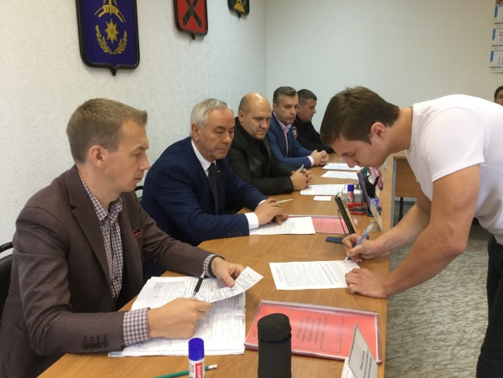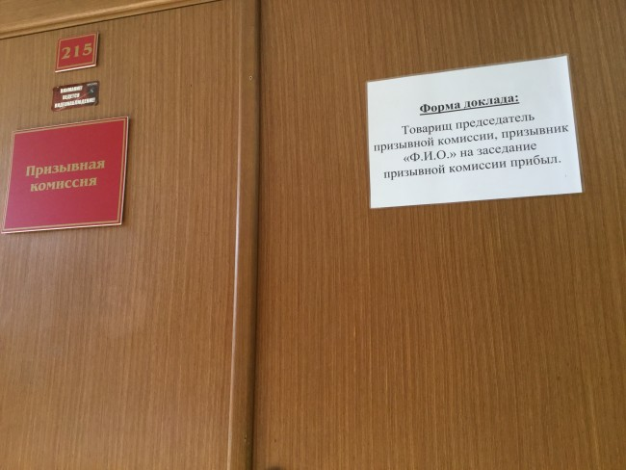
Принято участие в окружном мероприятии «День призывника» проводимом на территории 27-ой отдельной гвардейской мотострелковой бригады в посёлке Мосрентген, с участием председателей призывных комиссий районов, военного комиссара, призывников района ЗАО города Москвы и их родителей. По окончанию призыва граждан подготовлен и направлен отчет Мэру Москвы об итогах весеннего и осеннего призыва в муниципальном округе Фили-Давыдково.
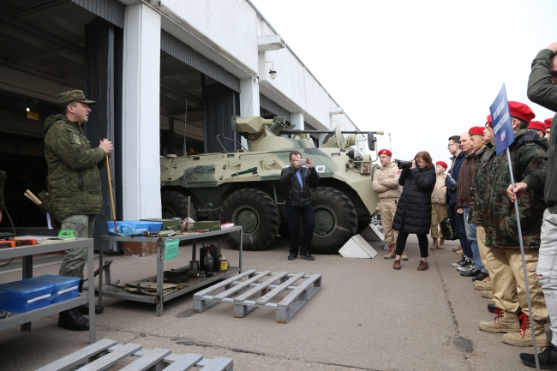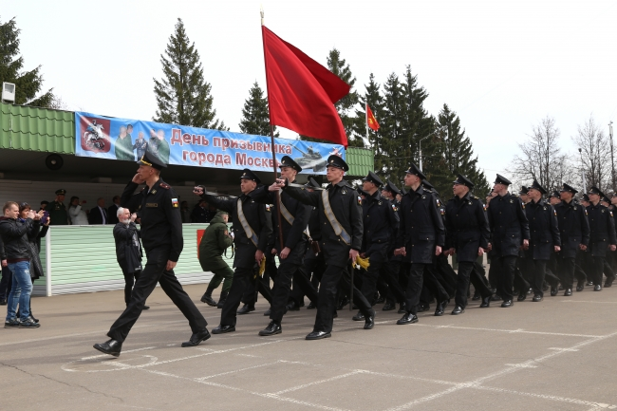
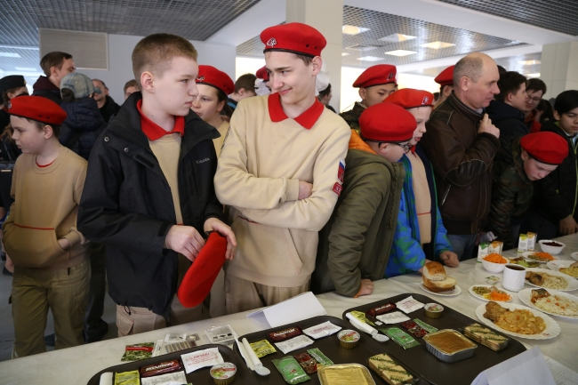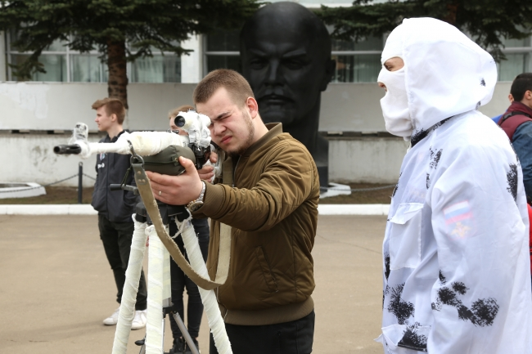

Информирование населения о деятельности Совета депутатов

В своей работе Совет депутатов руководствуется принципами открытости и гласности. Главной задачей взаимодействия Совета депутатов со средствами массовой информации является полное и объективное информирование населения района Фили-Давыдково о деятельности депутатского корпуса.
Совет депутатов муниципального округа Фили-Давыдково постоянно стремится к формированию устойчивого интереса жителей района к принимаемым Советом депутатов решениям. Деятельность Совета в 2019 году регулярно освещалась в средствах массовой информации.
Основной целью информирования населения о деятельности органов местного самоуправления является обеспечение информационной открытости и прозрачности деятельности ОМС Фили-Давыдково и создание условий для осуществления гражданского контроля над его деятельностью.
Своевременно проводилась публикация нормативно-правовых актов и информации о деятельности органов местного самоуправления на сайте органов местного самоуправления www.аппарат-сд-мо-фили-давыдково.рф.
Сайт муниципального округа Фили-Давыдковоwww. аппарат-сд-мо-фили-давыдково.рф является официальным и пользуется большой популярностью у населения. На страницах сайта размещена вся необходимая информация о деятельности аппарата Совета депутатов, Совета депутатов, изменениях в законодательстве, информация о местных праздниках и других социально-значимых мероприятиях. Сайт привлекает большее количество жителей района к деятельности органов местного самоуправления и влияет на формирование активной гражданской и общественной позиций жителей Фили-Давыдково. На сайте работает рубрика «Обратная связь», посредством которой жители района задают свои вопросы в адрес депутатов муниципального округа.
Изготавливалась и размещалась на наружных информационных носителях информация к праздничным датам, по актуальным вопросам деятельности органов местного самоуправления в соответствии с Соглашением с управой района Фили-Давыдково.
В 2019 году информирование жителей муниципального округа осуществлялось также через аккаунты депутатов Совета депутатов муниципального округа Фили-Давыдково в социальных сетях, где размещались новости муниципального округа, информация о работе депутатов и анонсы мероприятий.
В соответствии с Уставом муниципального округа Фили-Давыдково Аппарат Совета депутатов принимал активное участие в распространении экологической информации, пропаганде знаний в области пожарной безопасности.
Заключение
Подводя итоги, во-первых, хочется поблагодарить всех депутатов за профессионализм и ответственность при выполнении своих депутатских обязанностей, за активную жизненную позицию. Во-вторых, поблагодарить коллег – сотрудников префектуры ЗАО, управы района Фили-Давыдково, Дорогомиловской межрайонной прокуратуры, Совета муниципальных образований и т.д. за содействие и помощь в нашей деятельности.
Несмотря на занятость на рабочих местах, Депутаты СД МО всегда находили время для работы в Совете депутатов, для общения с жителями, искали и находили пути решения их проблем.
Конечно, пока далеко не все в нашей работе получается так, как хотелось бы. Убежден, что деятельность органов местного самоуправления только тогда будет эффективной, когда все органы и ветви власти будут действовать слаженно и ответственно, каждый в меру своей компетенции. Ведь ни для кого не секрет, что иногда проблемы возникают из-за несогласованности действий. Нам есть над чем работать.
Совет депутатов муниципального округа Фили-Давыдково сегодня – работоспособный, профессиональный и эффективный коллектив, который готов продолжить и усилить работу по повышению уровня гражданской ответственности, активности жителей муниципального округа Фили-Давыдково, по привлечению наших избирателей к управлению своим районом, участию в решении жизненно важных вопросов района.
Главными нашими задачами считаю, поддерживать инициативу жителей по повышению качества жизни в районе, повышение открытости и информационной доступности деятельности органов местного самоуправления, обеспечивать учет мнений населения и органов местного самоуправления при принятии решений органами исполнительной власти города Москвы, повышения эффективности взаимодействия органов местного самоуправления и органов исполнительной власти города Москвы, усиления роли органов местного самоуправления в социально-экономическом развитии муниципального округа.
В заключение хочу выразить благодарность всем депутатам и жителям за настойчивость и целеустремленность в достижении поставленных задач. Благодаря Вашему энтузиазму и неравнодушию мы решаем и будем в дальнейшем решать самые важные вопросы, волнующие нас всех и, прежде всего, во благо наших жителей и избирателей.

